ООО «Фирма СПАЭР»  TECH International
RM-5. Ремонт проколов на покрышке с помощью ножки грибка и заплаты.
Шинам необходим профессиональный и надежный ремонт для достижения максимальной безопасности и эффективности. Двойной метод ремонта эффективен для многих типов повреждений шин. Мы предлагаем вам подробную инструкцию по ремонту. При точном следовании этому руководству вы сможете отремонтировать любое подобное повреждение, достигните оптимальных результатов и обеспечите безопасность и эффективность, что в полной мере удовлетворит потребителя (клиента).
Двойной метод ремонта рекомендуется для всех типов шин и конструкций (диагональных или радиальных) на легковых, грузовых и тракторных покрышках. Он рекомендуется для ремонта повреждений в области протектора, плечевой зоне и на боковине шины. Двойной метод ремонта необходимо применять, если угол повреждения превышает 25 градусов. Повреждения скоростных шин могут быть отремонтированы только в области протектора, при этом размер повреждения не должен превышать 6мм.
Примечание: Для обработки повреждений радиальных шин используйте карбидную фрезу №270 или №270-Р с ножкой №250-1, фрезу №271 или №271-Р с ножкой №251-1, фрезу №271/38 с ножкой №251/38-1 и фрезу №272 с ножкой №252-1. Всегда обращайтесь к таблице по выбору заплат "CENTECH"., которые Вы сможете приобрести у сотрудников Фирмы «СПАЭР»
Замечание: При ремонте диагональных шин для ножки №250-1 фреза не используется. Для ножки №251-1 используйте фрезу №261, а для ножки №252-1 используйте фрезу №262. Для ножки №253-1 используйте фрезу №263, а для ножки №254-1 используйте фрезу №264. Всегда обращайтесь к таблице по выбору заплат "BP". которые Вы сможете приобрести у сотрудников Фирмы «СПАЭР»
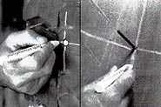 | 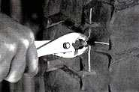 | 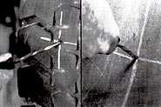
1. Внимательно осмотрите покрышку, чтобы определить, подлежит ли она ремонту. Обозначьте место повреждения покрышки с внешней и внутренней стороны с помощью маркировочного мелка №951. | 2. Удалите предмет, вызвавший прокол покрышки. | 3. Исследуйте повреждение с внешней и внутренней стороны шины с помощью спирального шила №915. Проверьте глубину прокола снаружи и изнутри.
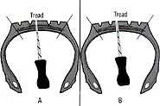 | 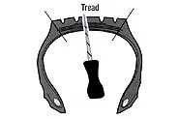 | 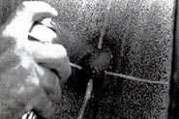
4. Если в прокол входит только заостренная часть спирального шила, то его диаметр 3 мм (ремонтируется ножкой грибка №250-1, см. рисунок А). Если в прокол входит спиральная часть шила, то его диаметр 6 мм (ремонтируется ножкой грибка №251-1, см. рисунок В). | 5. Если спиральное шило входит в повреждение с небольшим сопротивлением или без него, проверьте, чтобы размер повреждения не превышал 10 мм. | 6. Нанесите аэрозольный очиститель №704 (Rub-O-Matic) на отмеченную область покрышки.
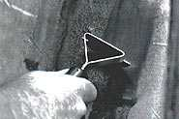 | 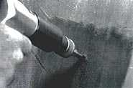 | 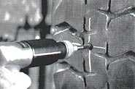
7. Пока отмеченная область еще влажная, удалите грязь скребком №933 (Rubber Scraper). | 8. Подготовьте повреждение с помощью карбидной фрезы (Сarbide Cutter). Скорость вращения дрели S1035 при обработке прокола не должна превышать 1200 об/мин. Используйте вращение по часовой стрелке. Обработайте прокол с внутренней стороны покрышки. Повторите эту процедуру, как минимум, три раза. | 9. Повторите пункт 8, обработав прокол с внешней стороны покрышки. Повторите эту процедуру, как минимум, три раза, для того, чтобы обеспечить необходимую подготовку поврежденного места.
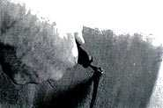 | 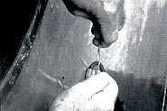 | 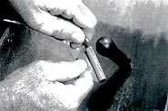
10. Нанесите клей №760 (Chemical Vulcanizing Fluid) внутрь прокола по всей его длине с помощью спирального шила №915 (Spiral Cement Tool), поворачивая шило по часовой стрелке. Повторите эту процедуру от 3 до 5 раз. Оставьте шило в проколе до тех пор, пока не перейдете к выполнению пункта 14. | 11. Разместите середину ножки в проволочном держателе. | 12. Снимите защитную пленку синего цвета с ножки грибка.
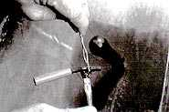 | 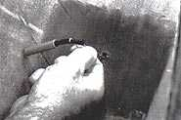 | 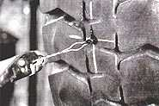
13. Нанесите клей №760 (Chemical Vulcanizing Fluid) на на проволочный держатель в том месте, где он соприкасается с ножкой грибка. Это необходимо для более легкого прохождения его в месте прокола. | 14. Удалите спиральное шило из прокола и вставьте тонкий конец металлического держателя для установки ножки в прокол с внутренней стороны покрышки. Протащите металлический держатель наружу. | 15. Зажмите плоскогубцами металлический держатель с внешней стороны покрышки и вытяните ножку грибка.
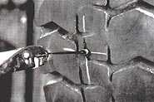 | 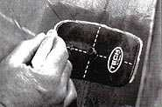 | 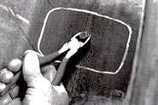
16. Если металлический держатель отделится от ножки, когда ножка грибка выйдет из прокола, зажмите ее плоскогубцами и тяните до тех пор, пока серый слой резины не будет выступать на 15 мм с внешней стороны покрышки. | 17. Изнутри покрышки приложите соответствующую заплату к проколу на ножку так, чтобы стрелка на заплате была направлена к борту покрышки. Обведите периметр заплаты маркировочным мелком №951. Используйте таблицы по выбору заплат Centech.  Пример: Шина имеет размер 11R24.5, повреждение находится в области протектора, размер повреждения 5мм. Таким образом, для ремонта такого повреждения подходит радиальная заплата CT-12. | 18. Отрежьте ножку грибка с внутренней стороны покрышки, оставляя примерно 3 мм.
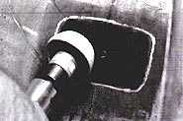 | 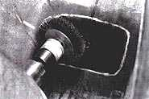 | 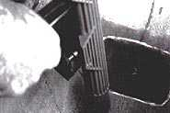
19. Обработайте выступающую часть ножки, а затем отмеченную область мелкозернистой абразивной полусферой RH-106 совместно с полиуретановой вставкой RH-152. Скорость вращения дрели S1036 при обработке не должна превышать 5000 об/мин. | 20. Удалите частицы резины на обработанной области с помощью мягкой проволочной щетки и низкооборотной дрели. При этом двигайтесь справа налево. | 21. Очистите пылесосом обработанную область для удаления металлической стружки и резиновой пыли. Нанесите на ткань обезжиривающую жидкость №704 (Rub-O-Matic) и очистите место повреждения, двигаясь от центра ремонтируемой области к краям. Повторите эту процедуру столько раз, сколько требуется для хорошей очистки ремонтируемой поверхности. Дайте обезжиривающей жидкости 3-4 минуты для того, чтобы полностью высохнуть.
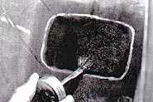 | 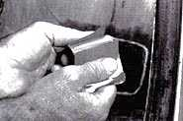 | 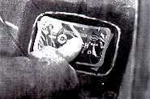
22. Нанесите слой клея №760 (Chemical Vulcanizing Fluid) на обработанную поверхность. Дайте клею примерно 3-4 минуты для того, чтобы он полностью высох. При ремонте камерной покрышки обработайте область до синтетических нитей корда, нанесите на нее 2 слоя клея и увеличьте время высыхания вдвое. | 23. Частично удалите защитную пленку синего цвета и освободите серый слой резины. Это позволит брать заплату, не касаясь руками серого слоя резины. | 24. Расположите заплату таким образом, чтобы прокол с вклеенной ножкой грибка располагался строго по центру заплаты. Убедитесь в том, что стрелка на заплате, указывающая направление корда, действительно направлена к ободу покрышки.
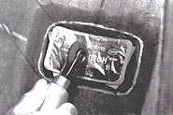 | 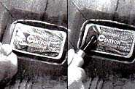 | 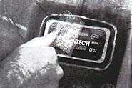
25. Тщательно прикатайте заплату с помощью раскатки №936 (Stitcher) от центра к краям. | 26. А и В. Снимите оставшуюся синюю защитную пленку с краев заплаты. Прикатайте всю заплату раскаткой движениями от центра к краям. | 27. Удалите прозрачную полиэтиленовую пленку с заплаты и cнимите прозрачную защитную пленку с верха заплаты.
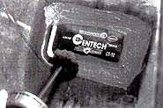 | 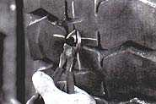 | 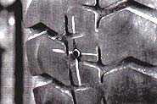
28. При ремонте бескамерной покрышки нанесите герметик №738 (Security Coat) по периметру заплаты и на оставшуюся обработанную поверхность. Если ремонтируете камерную покрышку, посыпьте отремонтированное место тальком №706 (Tire Talk). Это предотвратит слипание серого слоя на краях заплаты и камеры. | 29. Отрежьте ножку грибка с внешней стороны покрышки, оставляя около 3 мм. | 30. Покрышка готова к эксплуатации.

